ELECTROSCOPE AND LORENTZ’ LAW OF ELECTROMAGNETIC INDUCTION EXPERIMENTAL

Laporan praktikum ini dibuat untuk memenuhi tugas mata kuliah Elektromagnetika Dasar
Diploma IV Program Studi Teknik Telekomunikasi
Jurusan Teknik Elektro

Oleh:
Kelompok 5
Elsadanika Maura Sitorus NIM : 211344013
Fahrin Nisa’ NIM : 211344014
Fattah Megantara Kurniawan NIM : 211344015



POLITEKNIK NEGERI BANDUNG
2022
KETERANGAN

- Kelompok : 5
- Judul Laporan : Electroscope and Lorentz’ Law of Electromagnetic
Induction Experimental
- Tanggal Praktikum : 15 Oktober 2022
- Tanggal Pengumpulan : 18 Oktober 2022
- Nama Praktikan : Elsadanika Maura Sitorus (211344013)
Fahrin Nisa’ (211344014)
Fattah Megantara Kurniawan (211344015)
- Nama Dosen Pembimbing : Dr. Hepi Ludiyati, S.T.,M.T (197204262001122001)

DAFTAR ISI

KETERANGAN i
DAFTAR ISI ii

- Tujuan Praktikum 1
- Dasar Teori 1
- Alat dan Komponen yang Digunakan 2
- Langkah Kerja 2
- Data Pengamatan 3
- Analisis Data 7
- Kesimpulan 8
- Daftar Pustaka 9
- Lampiran Dokumentasi Praktikum 10

- Eksperimen Elektroskop

- Tujuan Praktikum
- Menjelaskan konsep elektrisasi dalam listrik statis sederhana.
- Menyajikan hasil eksperimen elektrisasi.

- Dasar Teori
Medan listrik merupakan daerah disekitar benda dengan muatan listrik yang dipengaruhi oleh gaya coulomb (Issa Anissa. 2020 dalam Rahmah, A. 2022). Terdapat dua muatan yaitu proton (muatan positif) dan elektron (muatan negatif). Dari muatan-muatan tersebut medan listrik menjadi memiliki nilai dan arah. Ketika muatan listrik yang dimiliki adalah positif, maka arah medan ke luar muatan. Begitupun berlaku sebaliknya, ketika muatan listrik yang dimiliki berjenis negatif, maka arah medan ke dalam muatan.
Muatan listrik positif memiliki karakteristik untuk mendorong muatan, dari hal ini dihasilkan arus listrik. Sumber medan listrik adalah muatan listrik positif. Menurut coulomb, besar gaya listrik yang terjadi antara muatan pertama dan kedua bergantung terhadap tiga hal, yaitu:
- perkalian antara dua muatan;
- medium muatan listrik diletakkan;
- jarak antara muatan pertama dan kedua yang memenuhi fungsi terbalik terhadap jarak kuadrat.
$$F=k \frac{Q1 Q2}{r^{2}}$$
Ketika muatan listrik antara Q1 dan Q2 berbeda, maka gaya coulomb yang terjadi adalah tarik-menarik. Berlaku sebaliknya, jika muatan listrik antara Q1 dan Q2 sama, maka gaya coulomb yang terjadi adalah tolak-menolak. Kedua konsep ini diartikan sebagai gaya coulomb, yaitu gaya tarik-menarik atau tolak-menolak antara dua benda bermuatan listrik. Jika muatan listrik diperbesar, maka gaya akan semakin besar karena gaya berbanding lurus dengan muatan.
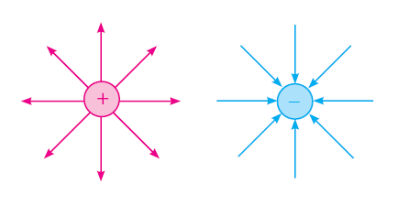
Muatan listrik pada suatu benda dapat bernilai negative, tidak bermuatan, dan positif. Pada muatan berjenis positif, garis-garis dari medan listrik akan memiliki arah menuju keluar, sedangkan pada muatan berjenis negative maka garis-garis medan akan berarah masuk ke muatan. Muatan nol atau tanpa muatan tidak memiliki garis-garis medan listrik.
- Alat dan Bahan
- Alumunium foil
- Penggaris plastik
- Kawat jumper
- Botol plastic

- Tahapan Eksperimen
- Siapkan alat dan bahan yang dibutuhkan.
- Potong kawat jumper sepanjang 20 cm, lalu kupas kedua ujungnya sepanjang 10 cm dan 5 cm. Sisakan isolator pada bagian tengah kawat.
- Pada bagian terkupas 10 cm, bentuklah kawat menjadi seperti lingkaran.
- Lubangi tutup botol sebesar badan kawat jumper, lalu tusukkan kawat sehingga bagian terkupas 5 cm berada dibawah tutup botol.
- Gunting alumunium foil menjadi persegi panjang berukuran 1 x 2 cm sebanyak 2 buah, lalu kaitkan ke kawat jumper pada bagian terkupas 5 cm.
- Gabungkan tutup botol kembali ke botol. Pastikan botol dalam keadaan yang benar-benar kering serta tidak lembab.
- Gosokkan penggaris plastic ke rambut hingga penggaris terasa panas.
- Dekatkan penggaris ke bagian kepala elektroskop atau kawat yang berbentuk lingkaran. Penggaris tidak boleh mengenai kawat.
- Amati dan catat perubahan yang terjadi pada alumunium foil didalam botol.

- Data Hasil Eksperimen
- Ketika kepala elektroskop didekati oleh penggaris yang telah digosokkan ke kepala, daun elektroskop yang terbuat dari alumunium foil bergerak saling menjauh.
- Ketika penggaris dikenakan ke kepala elektroskop, lalu penggaris kembali digosokkan ke kepala, maka daun elektroskop tetap menutup.
- Ketika gosokkan yang dilakukan pada penggaris hanya sebentar, maka pergerakan daun elektroskop sangat kecil.
- Ketika gosokkan yang dilakukan pada penggaris memiliki jangka waktu yang lama, maka pergerakan daun elektroskop lebih besar.

- Analisis Data
Elektroskop tersusun dari kepala dan daun yang dihubungkan ke sebuah konduktor berupa kawat pejal. Bagian kepala terbuat dari kawat pejal yang dibentuk melingkar, sedangkan bagian daun terbuat dari alumunium foil.
Terdapat dua cara kerja pada elektroskop yaitu, induksi dan konduksi. Induksi listrik merupakan pemisah muatan positif dengan negatif pada penghantar dengan cara didekati oleh benda yang bermuatan listrik. Muatan listrik yang dihasilkan dengan cara induksi memiliki hasil yang berlawanan dengan jenis muatan listrik pemberi induksi.
Pada cara kerja induksi, mulanya muatan pada kepala dan daun elektroskop adalah netral atau sama pada setiap bagiannya. Ketika kepala elektroskop didekatkan dengan benda bermuatan negatif, maka elektron didorong ke daun. Muatan elektron di kepala elektroskop mendapat gaya tolak sehingga turun kebawah dan menyebabkan kepala elektroskop kekurangan elektroskop.
Kini kepala elektroskop menjadi bermuatan positif dan daun yang kelebihan elektron menjadi bermuatan negatif. Dikarenakan oleh hal ini, maka terjadi gaya tolak menolak yang ditunjukkan dengan daun elektroskop yang bergerak saling menjauh. Sebaliknya, jika didekati muatan positif, maka elektron tertarik ke kepala sehingga di daun kelebihan muatan positif dan daun elektroskop akan bergerak tolak menolak.
Cara kerja kedua dari elektroskop adalah konduksi. Konduksi merupakan perpindahan panas melalui zat perantara tanpa diikuti oleh perpindahan dari zat perantara yang digunakan tersebut. Konduktor yang digunakan pada elektroskop ini adalah penggaris plastik. Mulanya, kepala elektroskop memiliki muatan netral, sehingga proton dan elektron tersebar merata pada setiap bagian kawat pejal. Penggaris yang telah digosokkan ke rambut menjadi memiliki muatan positif, ketika penggaris dikenakan ke kepala elektroskop, maka muatan elektroskop menjadi positif. Hal ini mengartikan bahwa elektroskop sudah tidak netral.
Ketika kepala elektroskop bermuatan positif, maka jika didekati oleh muatan negatif maka elektron akan bergerak ke daun elektroskop karena mendapatkan gaya tolak. Kini muatan pada daun elektroskop dipenuhi oleh elektron, sedangkan kepala dipenuhi muatan positif. Hal ini menyebabkan daun elektroskop menutup dan terjadi gaya tarik-menarik antara dua keping daun elektroskop. Sebaliknya, ketika kepala elektroskop bermuatan negatif maka jika didekati muatan positif, elektron di daun akan bergerak ke kepala elektroskop. Hal ini menyebabkan daun elektroskop menutup.
Prinsip kerja elektroskop sama dengan induksi listrik. Dengan mendekatkan benda bermuatan maka akan timbul gaya listrik pada benda tersebut. Elektroskop dapat mendeteksi muatan listrik dan juga berguna untuk mengetahui jenis muatan pada suatu benda.

- Eksperimen Ayunan Lorentz

- Tujuan Praktikum
- Menjelaskan konsep magnetisasi dalam induksi elektromagnetik sederhana.
- Menyajikan hasil eksperimen elektromagnetik.

- Dasar Teori

- Alat dan Bahan
- Kardus
- Gunting
- Lem
- Spidol
- Kawat email, 2 meter
- Kabel serabut
- Capit buaya
- Magnet
- Baterai 1.5 volt dua buah
- Casing baterai

- Tahapan Eksperimen
- Siapkan alat dan bahan yang dibutuhkan.
- Gunting kardus 8 buah dengan spesifikasi 2x13 cm empat buah, 2x8 cm dua buah, dan 20x10 cm dua buah.
- Tempelkan kardus dengan ukuran yang sama setebal dua buah kardus setiap sepesifikasinya, lalu bentuk seperti tiang ayunan.
- Kupas kawat jumper sepanjang 3cm dua buah, lalu bentuk melingkar dan tancapkan ke bagian atas ayunan.
- Sambungkan baterai ke casingnya, lalu panjangkan kabel dengan menggunakan kabel serabut.
- Lilit kabel bagian negatif dan positif ke masing-masing tiang jumper pada bagian atas ayunan.
- Lilit kawat email sebanyak 10 lilitan dengan diameter 3 cm, sisakan kawat sepanjang 12 cm pada kedua ujungnya, lalu amplas kedua ujung kawat dan kaitkan ke tiang jumper pada bagian atas ayunan.
- Simpan magnet pada bagian bawah ayunan.
- Amati dan catat pererakan ayunan.

- Data Hasil Eksperimen
- Ketika baterai yang digunakan bernilai 9V/100mA maka gerakan ayunan memiliki simpangan yang cukup besar.
- Ketika baterai yang digunakan bernilai 1.5 volt maka gerakan ayunan memiliki simpangan yang lebih kecil.

- Analisis Data
Ayunan elektromagnetik tersusun atas dua dasar pembangun, yaitu listrik dan magnet. Listrik yang digunakan adalah sumber DC dengan baterai 1.5 volt sebanyak dua buah yang dipasang serial sehingga tegangan kumulatifnya adalah 3 volt.
Pada bagian awal, diberikan arus listrik dari sumber DC pada rangkaian yang terhubung ke kawat email. Ketika kawat email dihubungkan dengan summber DC dan bagian bawahnya diberi magnet, maka kumparan akan bergerak. Dikarenakan oleh magnet yang digunakan berukuran kecil dengan daya tarik yang cukup lemah serta penggunaan baterai berarus lemah dan berukuran 3 volt saja, maka gerakan yang dihasilkan adalah maju mundur. Jika baterai yang digunakan adalah 9 volt dengan arus kuat dan panjang kawat email pada kumparan yang lebih pendek maka gerakan yang terjadi pada kumparan adalah berputar.
Semakin besar arus listrik yang mengalir, maka semakin cepat pula kumparan bergerak. Dalam hal ini, simpangan yang terjadi juga dapat menjadi lebih jauh daripada sebelumnya. Timbulnya gaya magnet pada penghantar berarus listrik didalam medan magnet memungkinkan beputarnya kumparan penghantar arus listrik di medan magnet.
Kumparan bergerak karena kawat dialiri arus listrik sehingga menjadi memiliki medan listrik. Magnet memiliki medan magnetnya, selain itu karena kawat juga bergerak maka akan menghasilkan medan listrik dan medan magnet juga. Kawat kumparan dapat bergerak karena adanya tolakan akibat pertemuan kutub yang sama antara kawat dengan magnet.
Hal ini merupakan prinsip kerja untuk mengubah energi listrik ke mekanik. Gerakan yang terjadi ditimbulkan karena adanya muatan listrik yang bergerak atau karena adanya arus listrik dalam suatu medan magnet. Untuk mengetahui besarnya gaya magnet yang dialami kawat berarus listrik adalah kuat medan magnet, kuat arus pada kawat, Panjang kawat, dan sudut yang dibentuk harus sesuai dengan arah induksi magnet.

- Kesimpulan
Pada eksperimen elektroskop diketahui bahwa terdapat dua cara kerja yang dilakukan yaitu induksi dan konduksi. Pada cara kerja induksi, mulanya muatan pada kepala dan daun elektroskop adalah netral atau sama pada setiap bagiannya. Hal ini mengakibatkan terjadinya proses pemisahan jenis muatan pada suatu benda yang ditandai dengan pergerakan daun elektroskop yang membuka atau tolak-menolak. Pada cara kerja konduksi, muatan pada elektroskop sudah menjadi tidak netral. Maka pergerakan yang terjadi pada daun elektroskop adalah menutup atau saling tarik-menarik.
Prinsip kerja elektroskop sama dengan induksi listrik. Dengan mendekatkan benda bermuatan maka akan timbul gaya listrik pada benda tersebut. Elektroskop dapat mendeteksi muatan listrik dan juga berguna untuk mengetahui jenis muatan pada suatu benda.
Ayunan elektromagnetik bekerja dengan pengaruh arus listik, panjang kawat, dan gaya magnet yang diberikan. Kumparan bergerak karena kawat dialiri arus listrik sehingga menjadi memiliki medan listrik. Semakin besar arus listrik yang mengalir, maka semakin cepat pula kumparan bergerak. Kawat kumparan dapat bergerak karena adanya tolakan akibat pertemuan kutub yang sama antara kawat dengan magnet. Hal ini merupakan prinsip kerja untuk mengubah energi listrik ke mekanik. Gerakan yang terjadi ditimbulkan karena adanya muatan listrik yang bergerak atau karena adanya arus listrik dalam suatu medan magnet.

- Daftar Pustaka

Afifah,R. 2022. Medan Listrik: Pengertian, Komponen, dan Rumus. [detik.com].
Diakses pada 17 Oktober 2022 : https://www.detik.com/edu/detikpedia/d
6040432/medan-listrik-pengertian-komponen-dan-rumus
Kompas. 2022. Pengertian Konduksi, Konveksi dan Radiasi Beserta Contohnya.
[Kompas.com]. Diakses pada 17 Oktober 2022 :
https://www.kompas.com/skola/read/2022/08/03/193000469/pengertian
konduksi-konveksi-dan-radiasi-beserta-contohnya
Kurniawan, A. 2022. Induksi adalah Munculnya Arus Listrik Akibat Perubahan
Medan Magnet, Ini Ulasannya. [merdeka.com]. Diakses pada 17 Oktober 2022
: https://www.merdeka.com/jabar/induksi-adalah-munculnya-arus-listrik
akibat-perubahan-medan-magnet-ini-ulasannya-kln.html
Studio Belajar. 2022. Gaya Lorentz. [studiobelajar.com]. Diakses pada 17 Oktober
2022 : https://www.studiobelajar.com/gaya-lorentz/
https://youtu.be/W70jglO16t0 Elektroskop.
https://youtu.be/yf42fguVFV4 Ayunan Lorentz

- Lampiran
- Eksperimen Elektroskop
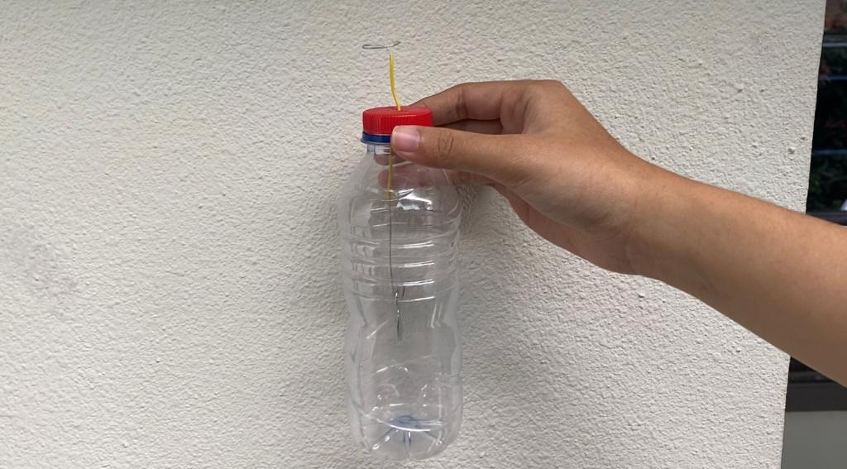

- Eksperimen Ayunan Lorentz

